Wartość inwestycji venture capital w Polsce w pierwszym kwartale 2025 roku wyniosła 444 mln PLN
PFR Ventures i Inovo.vc przygotowały raport podsumowujący transakcje na polskim rynku venture capital (VC) w pierwszym kwartale 2025 roku. Z danych wynika, że w tym okresie 35 spółek pozyskało 444 mln PLN od 34 funduszy.
W pierwszym kwartale 2025 roku przez polski rynek VC przepłynęło 444 mln PLN. To łączna wartość kapitału, który polskie i zagraniczne fundusze zainwestowały w 35 transakcjach w rodzime innowacyjne przedsiębiorstwa. Zaobserwowaliśmy przyrost o 11% względem kwartalnej średniej wartości inwestycji w 2024 roku.
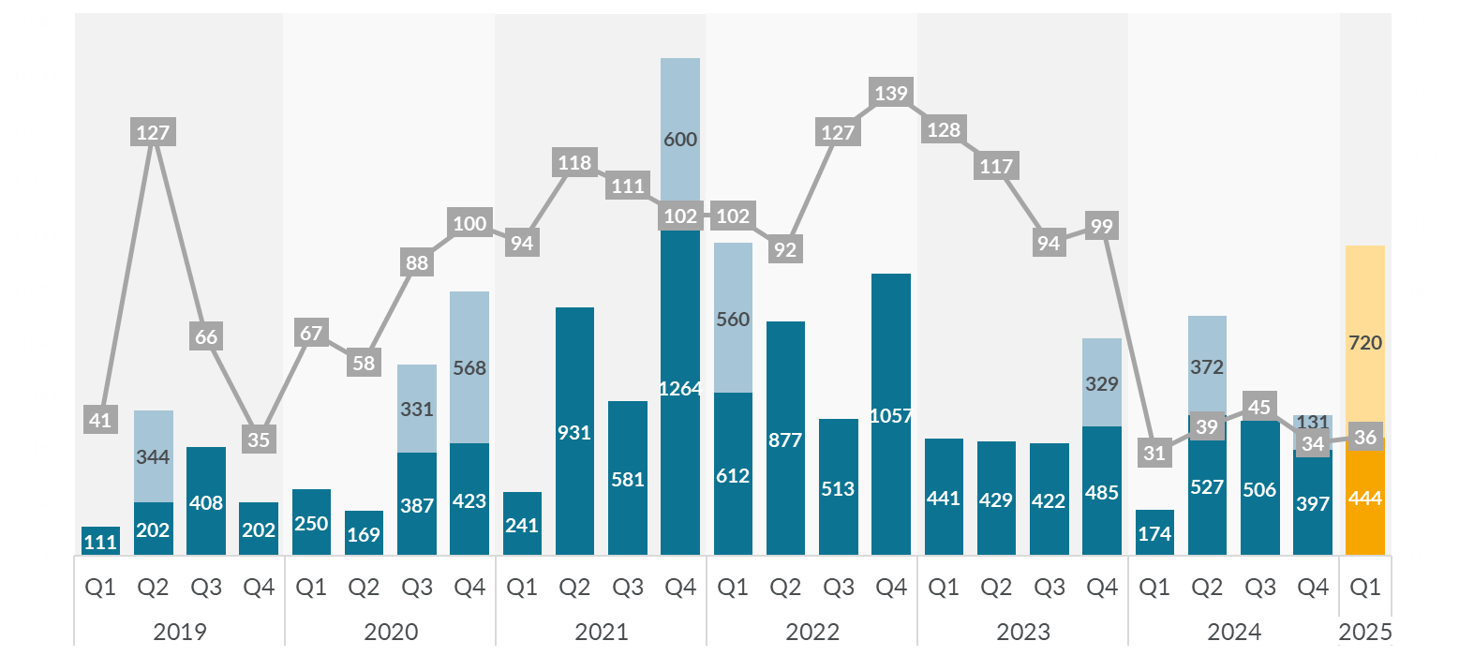
Rysunek 1 Wartość transakcji. Celowo w zestawieniu osobno prezentujemy megarundy (outliers), które zaburzają statystyczny obraz
W porównaniu do pierwszego kwartału 2024 roku, wartość zainwestowanych środków zwiększyła się o 155%, przy zbliżonej liczbie transakcji i zaangażowanych funduszy. Istotną rolę odegrały późniejsze rundy finansowania, odnotowano ich aż 17, co stanowi blisko połowę wszystkich transakcji.
– Na rynku odnotowaliśmy pierwszą transakcję, w której obecny był kapitał z FENG (UE). To dobry prognostyk. Można się spodziewać, że na przełomie Q2 i Q3 dojdzie do zmiany trendu w zakresie liczby zalążkowych transakcji na wzrostowy. Pozytywnym zjawiskiem są również powracający do ekosystemu przedsiębiorcy, którzy po sprzedaży spółek rozwijają nowe projekty. Dobrym przykładem jest Ingenix.ai, w który na etapie zalążkowym zainwestowały 2 lokalne fundusze i IFC – komentuje Aleksander Mokrzycki, wiceprezes PFR Ventures.
– Ostatnia runda ElevenLabs na ponad 700 mln złotych przyciąga światło reflektora na „polskie AI”. Myślę, że to będzie inspirować utalentowane osoby do tworzenia następnych ambitnych projektów, a wśród inwestorów spotęguje strach przed przegapieniem okazji inwestycyjnych z naszego rynku (tzw. FOMO). Innym przykładem jest Ingenix, którego założyciele po dużym sukcesie ich poprzedniego biznesu AI i sprzedaży do amerykańskiego Snowflake, chcą rozwiązać największe wyzwania ludzkiej biologii i leków za pomocą AI. „Polskie AI: ma ogromny, globalny potencjał. – wskazuje Karol Lasota, principal w Inovo.vc.
Liczba transakcji utrzymuje się na stosunkowo niskim, ale stabilnym poziomie już od roku. Zaobserwowaliśmy wzrost liczby rund typu Growth. Szczególnie aktywny w tym obszarze był fundusz bValue. Na rynku jednak wciąż dominują rundy zalążkowe. Odnotowaliśmy także 8 rund typu A i 4 rundy na kolejnych etapach.
10 z 35 transakcji to inwestycje z udziałem funduszy PFR Ventures. Przełożyły się one na blisko 40% kapitału dla innowacyjnych, polskich przedsiębiorstw. Większość transakcji przeprowadzona została przy istotnym udziale prywatnych polskich funduszy i aniołów biznesu. 42% kapitału dostarczyły fundusze międzynarodowe.
Wśród największych transakcji znalazła się runda ElevenLabs o wartości ponad 700 mln PLN, która przyciągnęła uwagę zagranicznych funduszy, takich jak Andreessen Horowitz czy ICONIQ Growth. Duże zainteresowanie wzbudziła również inwestycja w spółkę Nomagic, która pozyskała około 140 mln PLN. Odnotowaliśmy także 7 transakcji w przedziale 20-50 mln PLN.
Pełen raport do pobrania tutaj:
https://pfrventures.pl/2025Q1
PFR Ventures to spółka zarządzająca funduszami funduszy, które wspólnie z inwestorami prywatnymi, aniołami biznesu i korporacjami inwestuje w fundusze Venture Capital oraz Private Equity. Celem PFR Ventures jest zasilenie tym kapitałem polskich, innowacyjnych przedsiębiorstw na różnych etapach rozwoju. PFR Ventures posiada obecnie w swoim portfelu ponad 85 funduszy, które dokonały ponad 900 inwestycji.
Inovo.vc to fundusz venture capital inwestujący w najbardziej ambitnych przedsiębiorców z Polski i Europy Środkowo-Wschodniej. Inwestujemy w startupy na wczesnym etapie działalności do €4M i pomagamy im budować globalne marki. W ciągu ostatnich 10 lat zainwestowaliśmy w ponad 80 przedsiębiorców z 35 startupów, w tym m.in. w: Booksy, Infermedica, Spacelift, Tidio, czy Zowie oraz koinwestowaliśmy z najlepszymi globalnymi funduszami VC jak m.in. Insight Partners, a16z, Gradient Ventures czy Tiger Global. W ramach trzech funduszy Inovo VC będzie zarządzać kapitałem o wartości ponad 160 mln euro.
Kontakt dla mediów:
Maciej Polak
maciej.polak@pfrventures.pl, +48 532 468 292

